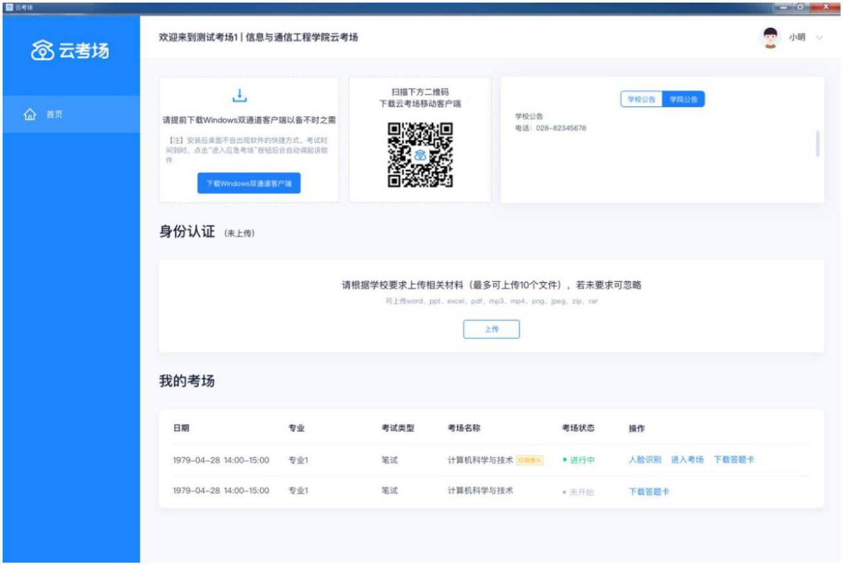“云考场”软件平台博士考试使用手册

**1**、考前

第一步：登录、下载移动客户端、查看公告、核对考场、身份认证

第二步：下载答题卡

a. 当笔试有答题卡时，考生可点击“下载答题卡”按钮进行下载（考生可自行打印，在线

下作答）

**2**、考中

第一步：人脸识别

a. 考试开始时，考生需要点击“人脸识别认证”按钮进入

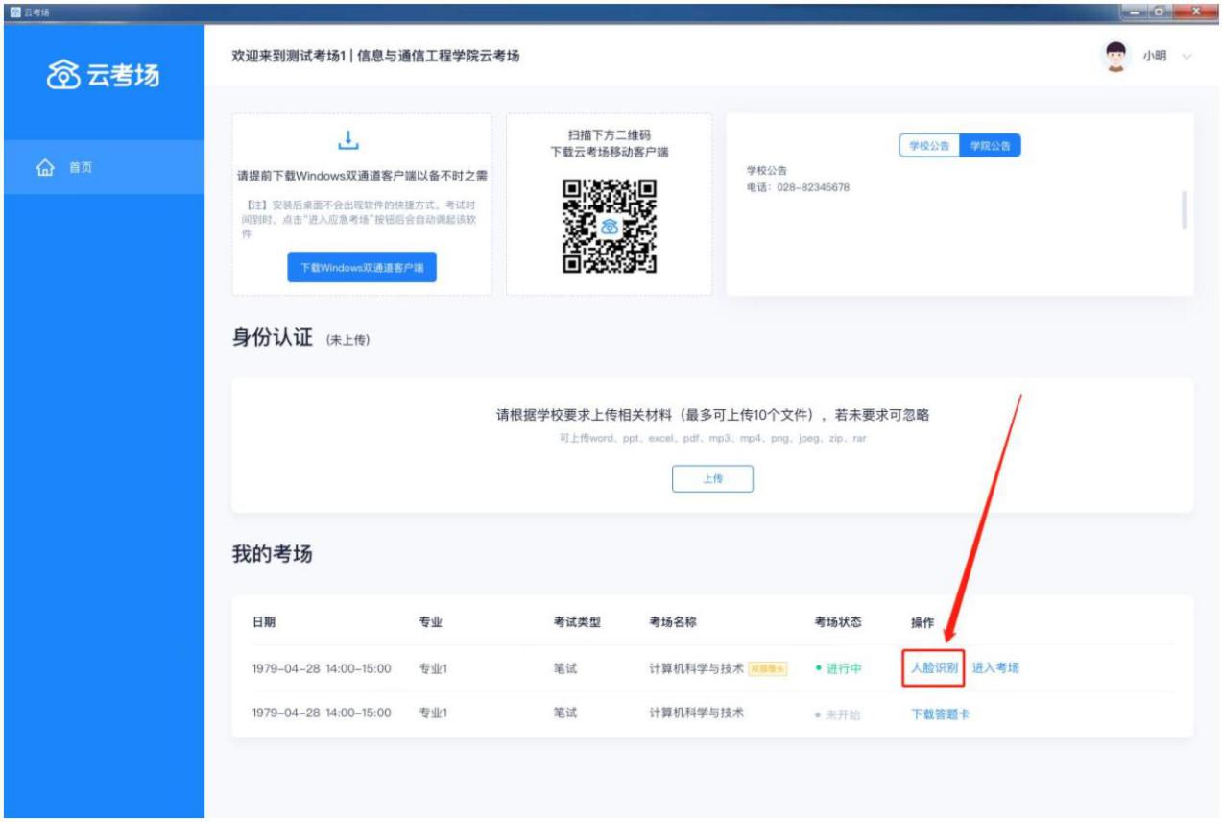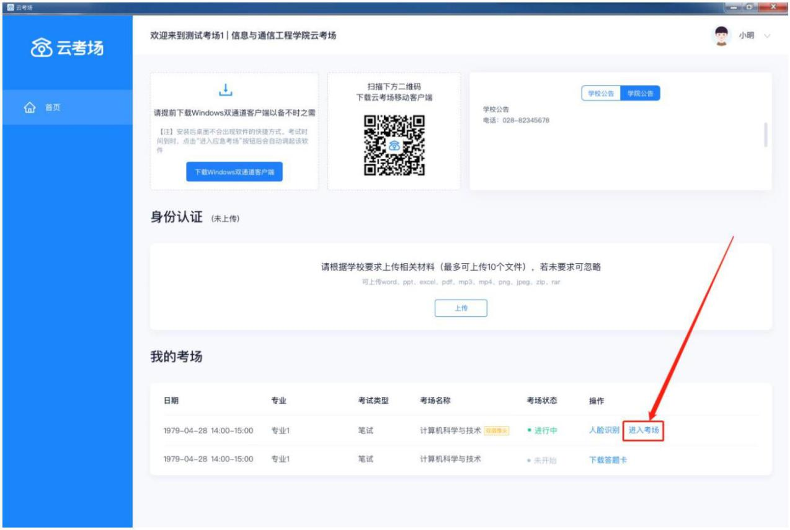第二步：进入考场

a. 点击“进入考场”按钮

b. 与考官进行交流（当主考官选择与该生进行对话时，考生可以看到候考官的画面并与候

考官进行音视频交流，考生也可以随时与主考官进行文字交流）

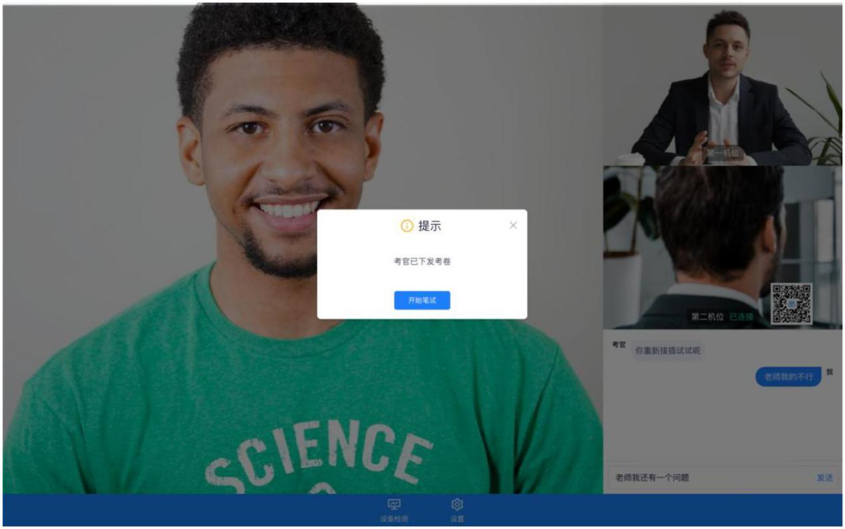c. 下发考卷（开始笔试时，由主考官下发考卷，考生会接收到笔试开始的通知）

d. 开始笔试（考生在线上看考卷，在线下作答，会有笔试倒计时的提醒）

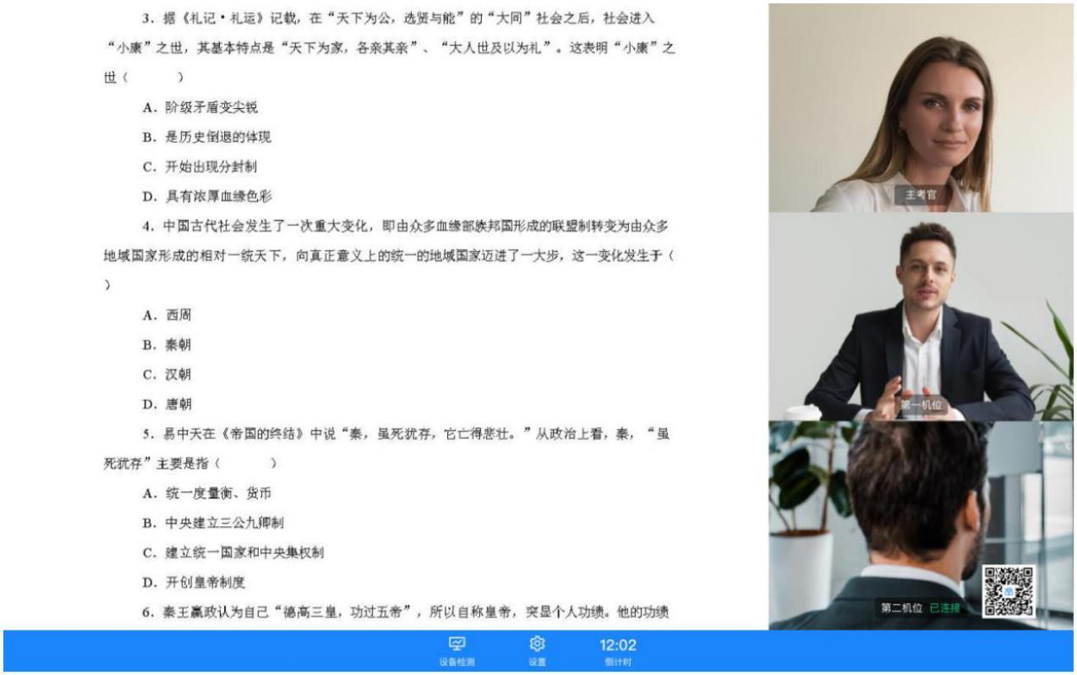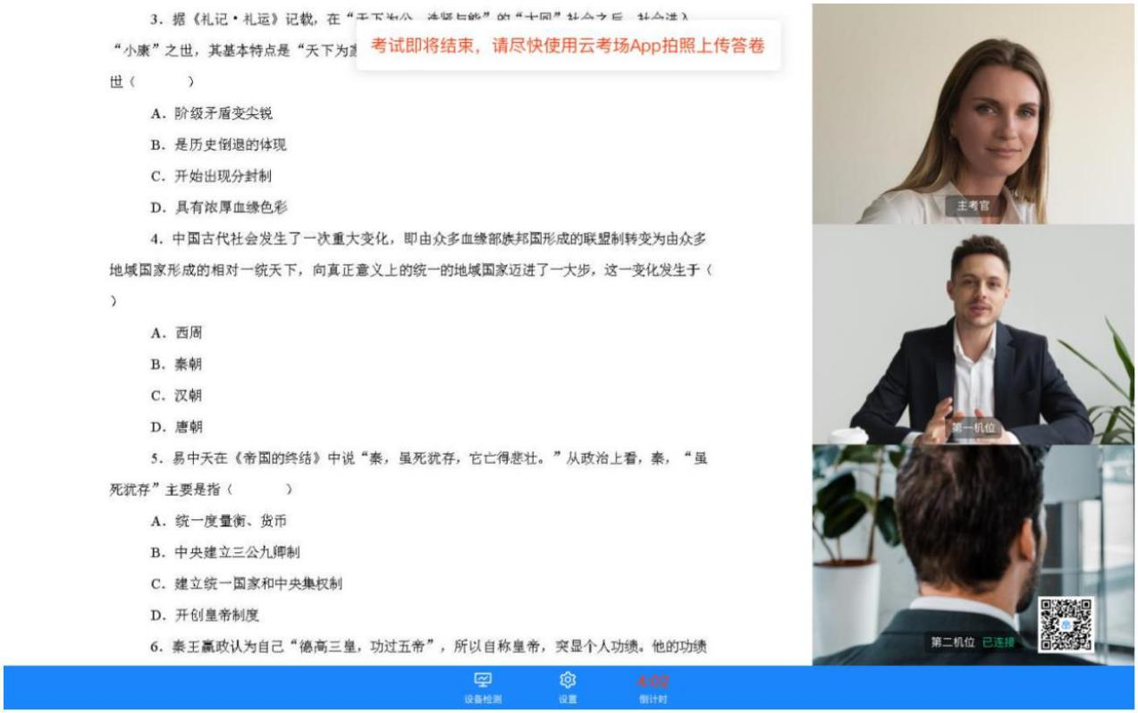e. 上传答卷（考生需要使用云考场 App 上传答卷照片，详见 App 使用手册，距笔试结束 5

分钟时会提示考生及时上传答卷）

f. 笔试结束时，会收到结束提醒，结束后考生无法上传答卷

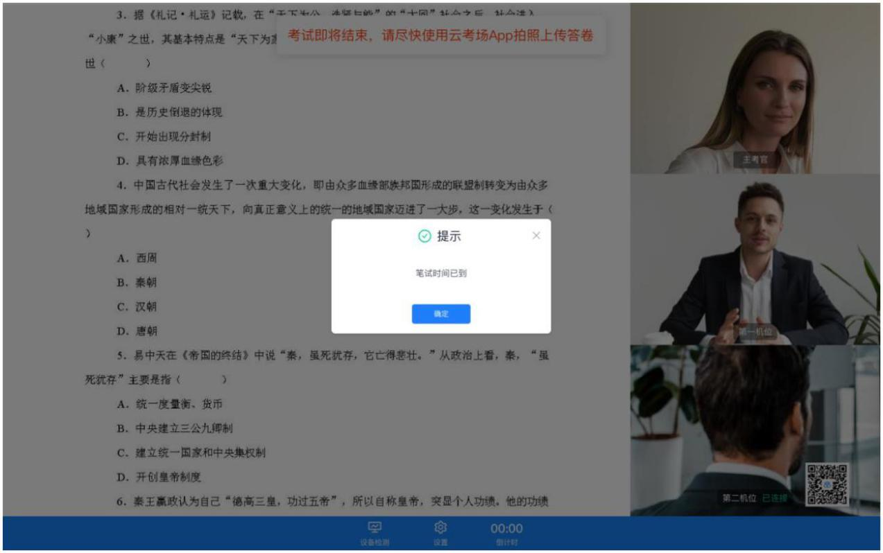g. 点击“确定”后，关闭试卷显示，考生可听从主考官后续安排

**3**、考后

当主考官结束考场时，考生会收到结束提示，点击确定后会返回客户端首页

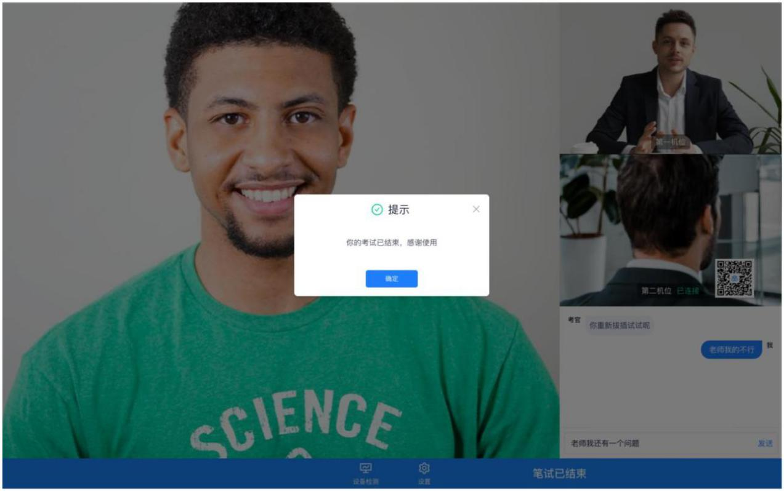考生（App 端）

**1**、考前准备

第一步：下载 **App**

a. 安卓手机建议使用百度浏览器扫描下方二维码（或登录后扫描浏览器中的下载二维码）

b. 点击下载按钮下载并安装 App

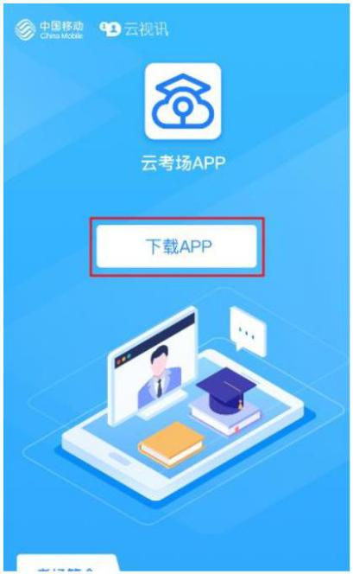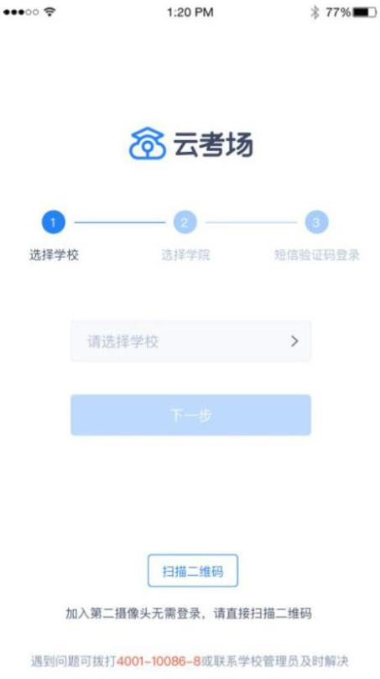第二步：登录

a. 打开 App，选择学校

b. 选择学院

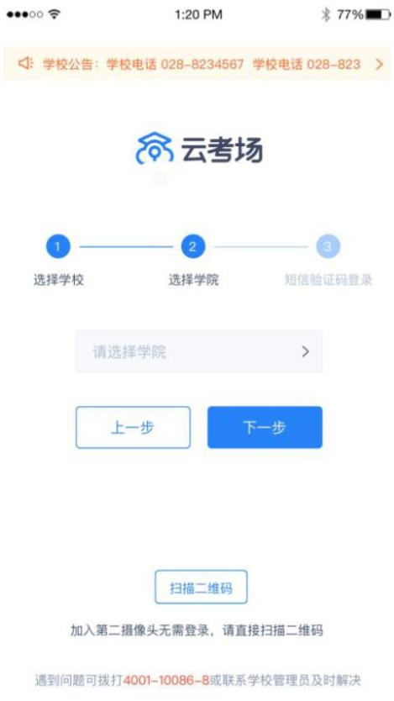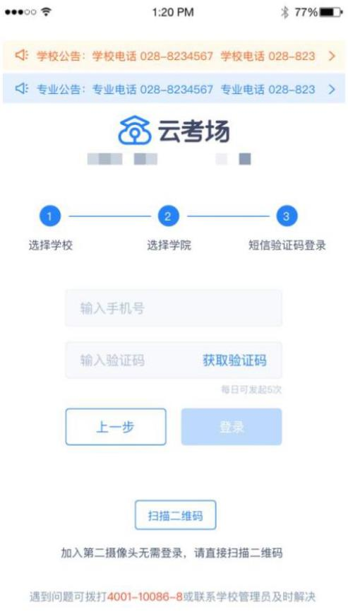c. 输入手机号和短信验证码登录

第三步：查看公告

a. 点击“学校公告”、“专业公告”按钮查看公告

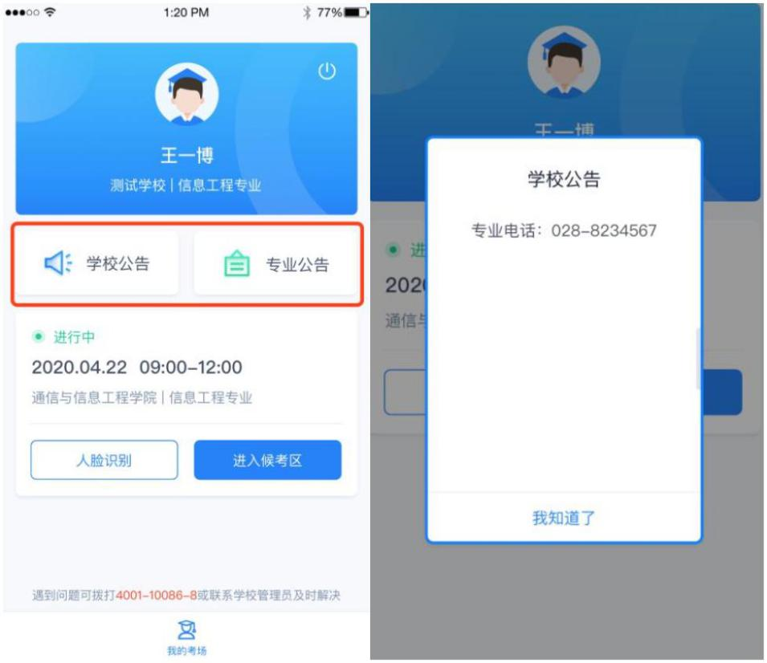第四步：核对考场

a. 查看考场的日期时间、考场名称、考试类型等信息，若有疑问及时跟学校管理员取得联

系

b. 若是面试，可使用 App 加入第一机位或第二机位；若是笔试，只能使用 App 加入第二

机位

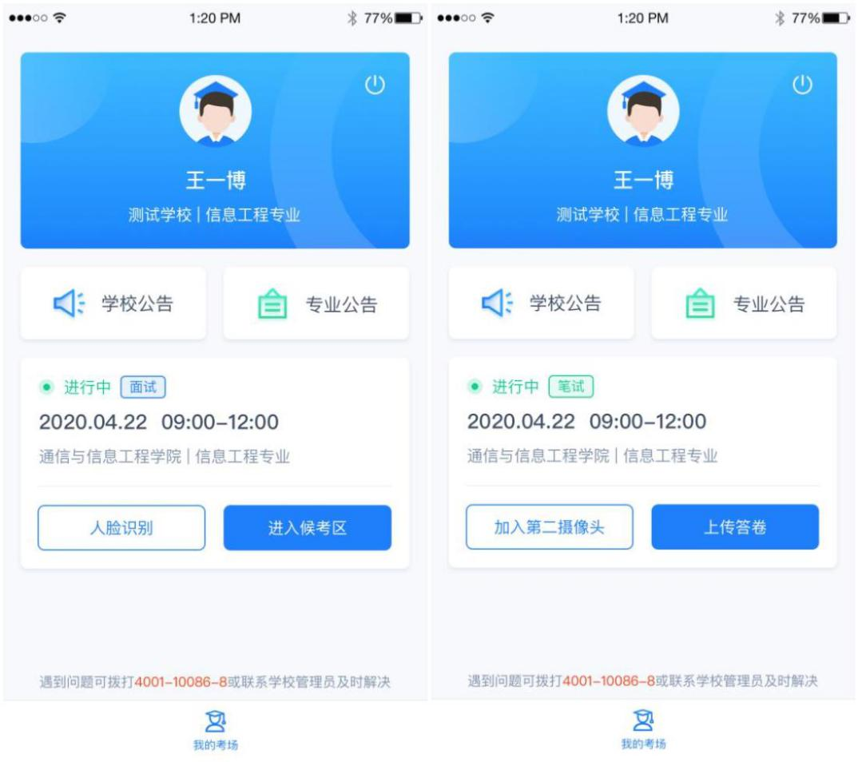**2**、开始笔试

第一步：进入考场

a. 点击加入第二摄像头按钮

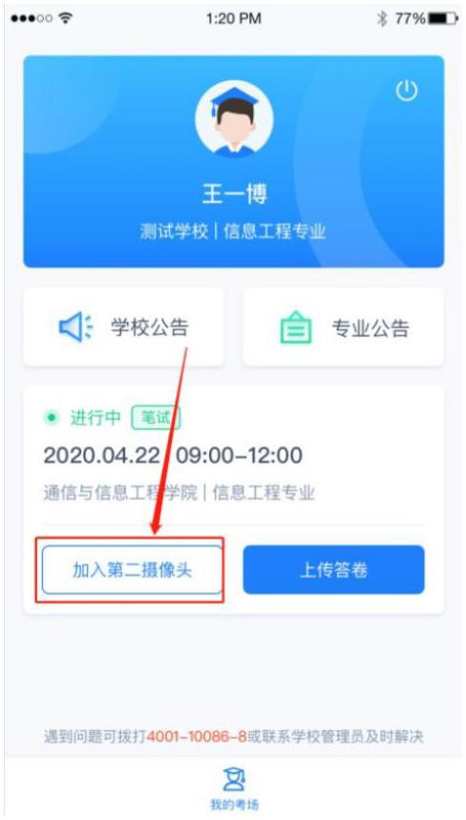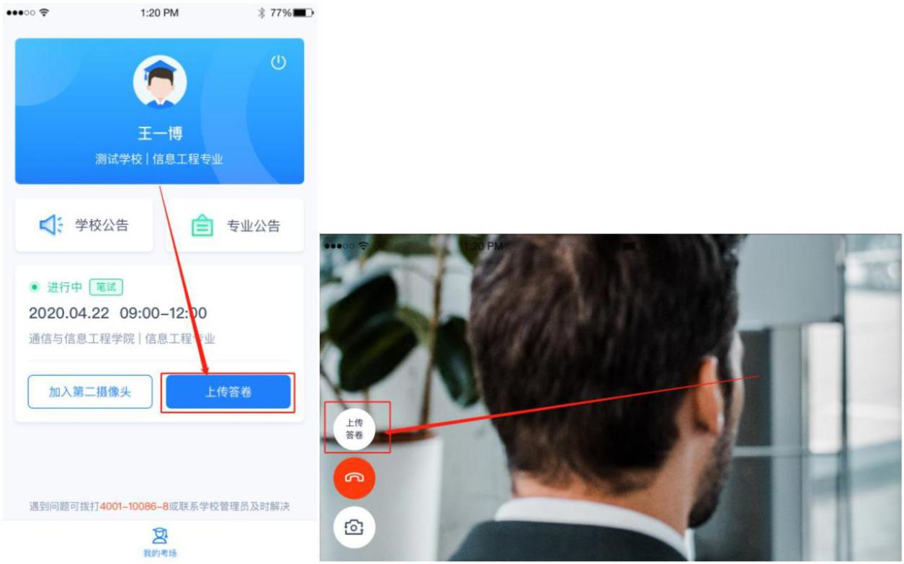第二步：上传答卷

a. 点击“上传答卷”按钮（当开始下发试卷时显示此按钮，笔试时间到时屏蔽此按钮）

b. 拍摄答卷（最多可传 9 张图片）

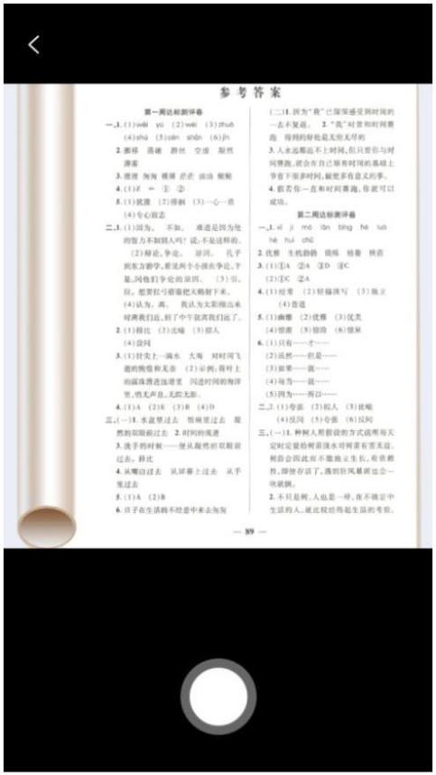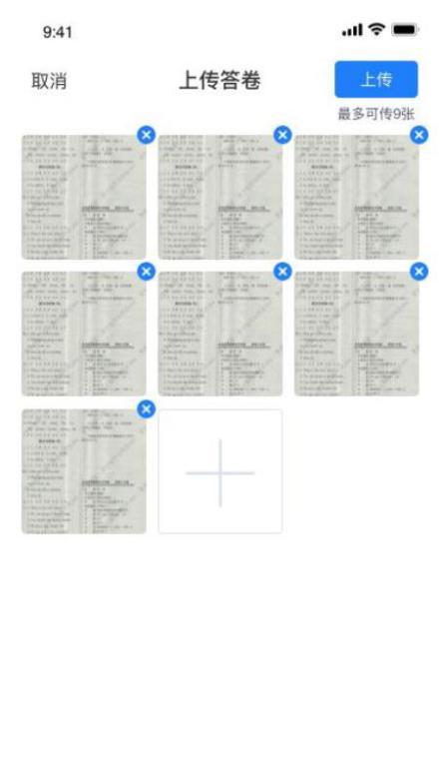c. 上传答卷（若已上传过答卷，再次上传会覆盖原先上传的答卷照片）

第三步：考场结束

a. 考场结束时，考生会收到结束提醒

